Lunes
08
de Marzo

Sexto de Primaria
Historia

De compras en el mercado de Tlatelolco

Aprendizaje esperado: Investiga aspectos de la cultura y la vida cotidiana del pasado y valora su importancia.

Énfasis: Un día en el mercado de Tlatelolco.

¿Qué vamos a aprender?

Aprenderas que es pasar un día de actividad en el mercado de Tlatelolco.

¿Qué hacemos?

¿Te has preguntado cuáles son los alimentos prehispánicos que utilizamos en nuestras comidas cotidianas?

Recuerda cuando has degustado un rico pozole, unas quesadillas de quelites o unos tlacoyitos rellenos de frijol.

¿Qué ingredientes necesitarías para preparar alguno de estos antojosos alimentos?

Hay un lugar donde podrías conseguir los ingredientes para preparar un rico platillo prehispánico. ¿Ya saben dónde? ¡En el mercado!

Los materiales que necesitarán serán su cuaderno, lápiz, colores y su libro de texto.

A partir de los contenidos que revises hoy podrás elaborar una receta para un platillo prehispánico. Para ello, primero deberán hacer la lista de mercado con los ingredientes y alimentos prehispánicos que vas a requerir, posteriormente, deberán elaborar tu receta anotando los pasos necesarios para preparar el platillo. Una vez elaborado este platillo prehispánico podrás degustarlo en familia.

En tu libro revisarás la página 74.

https://libros.conaliteg.gob.mx/20/P6HIA.htm?#page/74
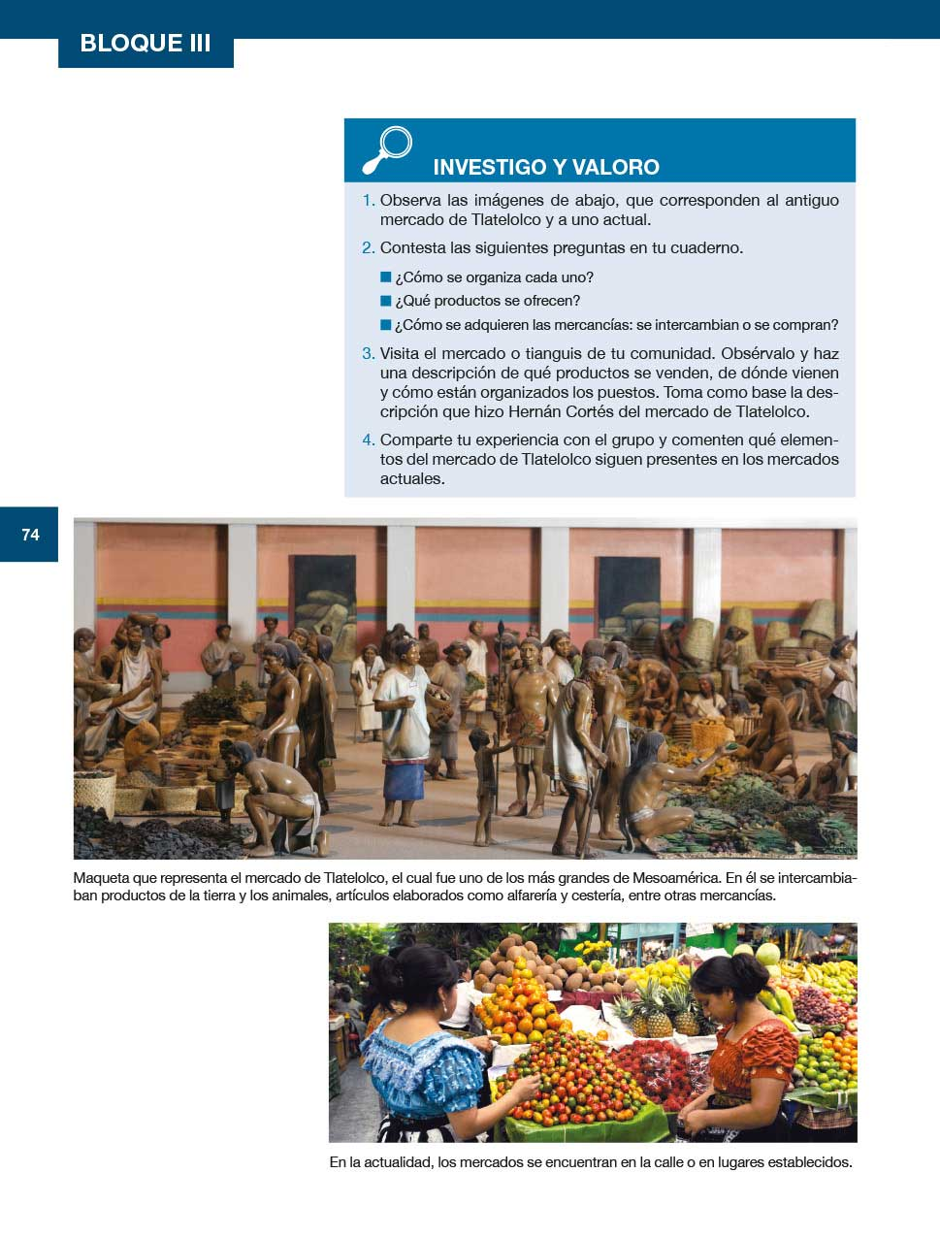
Lo primero que tienes que hacer es preparar la lista de mercado.

Para integrar esta lista primero debes definir qué platillos quieres preparar.

Necesitarás maíz y frijoles para los tlacoyos, para las quesadillas necesitarás quelites y huitlacoche.

Para el pozole, que es producto del mestizaje cultural, necesitarás un ave de corral, maíz pozolero, aguacate, jitomate y chile.

¡Listo! ya está integrada tu lista de mercado.

¿Qué mercado visitarás? En la actualidad puedes encontrar gran cantidad de mercados o tianguis a lo largo y ancho de la República Mexicana.

Una opción es acudir a un mercado histórico, el gran tianguiztli de Tlatelolco, uno de los mercados prehispánicos más importantes de aquella época.

Este mercado dejó fascinados a Hernán Cortés y a Bernal Díaz del Castillo. Cuando llegaron a Tenochtitlan y dieron un paseo por el mercado de Tlatelolco quedaron impresionados, tanto que, dicen las fuentes históricas, Bernal Díaz del Castillo escribió que diariamente habían cerca de sesenta mil personas comprando y vendiendo aquí.

Estas personas no propiamente compraban y vendían, eso no ocurría, más bien intercambian objetos, pues los mexicas practicaban el trueque.

El mercado era muy ordenado y organizado de acuerdo con el producto que vendían. Había una parte donde estaban todo tipo de aves, conejos, liebres, venados y perros pequeños.

De acuerdo con los relatos de Hernán Cortés y a Bernal Díaz del Castillo, todos estos animales los criaban para castrarlos y comérselos. Los animales se domesticaban para el consumo humano, cosa que ocurría como hoy en día, cuando también compramos animales en el mercado para comerlos, en los mercados actuales hay pollo, puerco, pescado, entre otros.

Hernán Cortés también escribió que en este mercado había una calle donde encontrabas joyas de oro y de plata, de plomo, de cobre, de estaño, de piedras, de huesos, de conchas, de caracoles y de plumas preciosas.

Bueno, ahora a buscar el ave que se necesita para el pozole. En este mercado un guajolote bien podría intercambiarse por algunos granos de cacao, oro en polvo, sal de tequesquite, textiles finos o plumas preciosas.

Ya con los jitomatitos, la cebolla, el rábano, la lechuga y el aguacate, ahora hay que buscar la calle donde venden el maíz y los chiles.

También estaban los jueces del mercado, de acuerdo con Hernán Cortes siempre se sentaban de diez a doce personas a vigilar que todo se llevara a cabo en orden y que nadie robara nada dentro del tianguis, además, asignaban el lugar y la calle donde se tenía que poner cada pochteca según su producto o el oficio que ofrecía.

Según las fuentes históricas, también mandaban a castigar a todos los delincuentes.

Había calles para encontrar barberos que lavaban y rapaban cabezas, herbolarios que hacían medicinas, pochtecas que elaboraban pasteles de ave y empanadas de pescado, también había quienes intercambiaban tlacotin. Un tlacotin era un prisionero, los exponían atados del cuello a unas varas largas.

Este mercado era tan grande que, según las fuentes históricas, había dos tipos de mercaderías: las locales, es decir que provenían del Valle de México, y las traídas de lugares lejanos.

Según investigadores del Instituto de Investigaciones Históricas de la UNAM vendían: frijol, maíz seco, chía, amaranto, chiles frescos y secos; quelites como verdolagas, huazontles y espinacas; verduras como calabaza, jitomate, cuitlacoche, elote, chilacayote y aguacate; hierbas y raíces medicinales, algunos alimentos ya preparados como las salsas de jitomate, tortitas de limo del lago, tamales, tortillas, atole y dulces; animales vivos como codornices, guajolotes, huevos de codorniz, pato o guajolote; carne de venado, liebre y perro; pescado de agua dulce, gusanos y chapulines; leña, tules y ocote; productos elaborados como objetos cerámicos de todas las formas de hechura; pieles curtidas de puma, liebre, venado, tejón, lobo y coyote; mantas, ropa, piezas con producción local en hueso, piedra, madera y concha, entre otras cosas.

Los pochtecas especialistas en el trueque traían: miel, tabaco, copal, papel amate, sal de mar, cal, chapopote y hule; algunas frutas como chico zapote, zapote negro, mamey, cacao y vainilla; aves de hermosos plumajes, pescado de mar, plumas ricas de numerosos colores, entre muchas, muchas, otras cosas.

Muchos productos, no terminarías de recorrer todo el mercado en dos días, necesitarías venir y venir, cada vez que necesitaras algo.

El mercado de Tlatelolco era grandísimo, hubiera bastado verlo para asombrarse, los mercados en la actualidad son una de nuestras herencias prehispánicas.

Hoy en día los mercados facilitan el poder comprar productos de todas partes de la República Mexicana.

Bueno, ahora a cocinar los platillos de origen prehispánico, uno de ellos, el pozole, fue enriquecido con el rábano, lechuga y cebolla, ingredientes traídos por los europeos, ya tienes lo necesario.

Prepara platillos prehispánicos para todos los paladares: tlacoyos, quesadillas de huitlacoche y quelites y el tradicional y rico pozolito que hoy en día conocemos y disfrutamos.

El Reto de Hoy:

Elige un platillo para hacer una receta histórica. Observa el listado de algunos de los productos que aun se pueden encontrar y que los había en el mercado de Tlatelolco.

También puedes preparar algunos platillos prehispánicos para tu familia.

Si te es posible, consulta otros libros o materiales para saber más.

¡Buen trabajo!

Gracias por tu esfuerzo.

Para saber más:
Lecturas

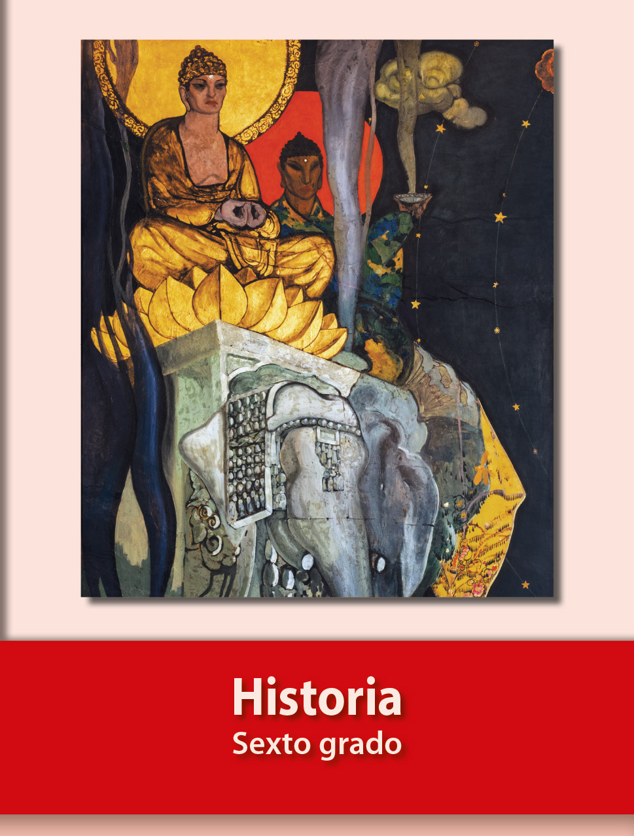
https://libros.conaliteg.gob.mx/20/P6HIA.htm

